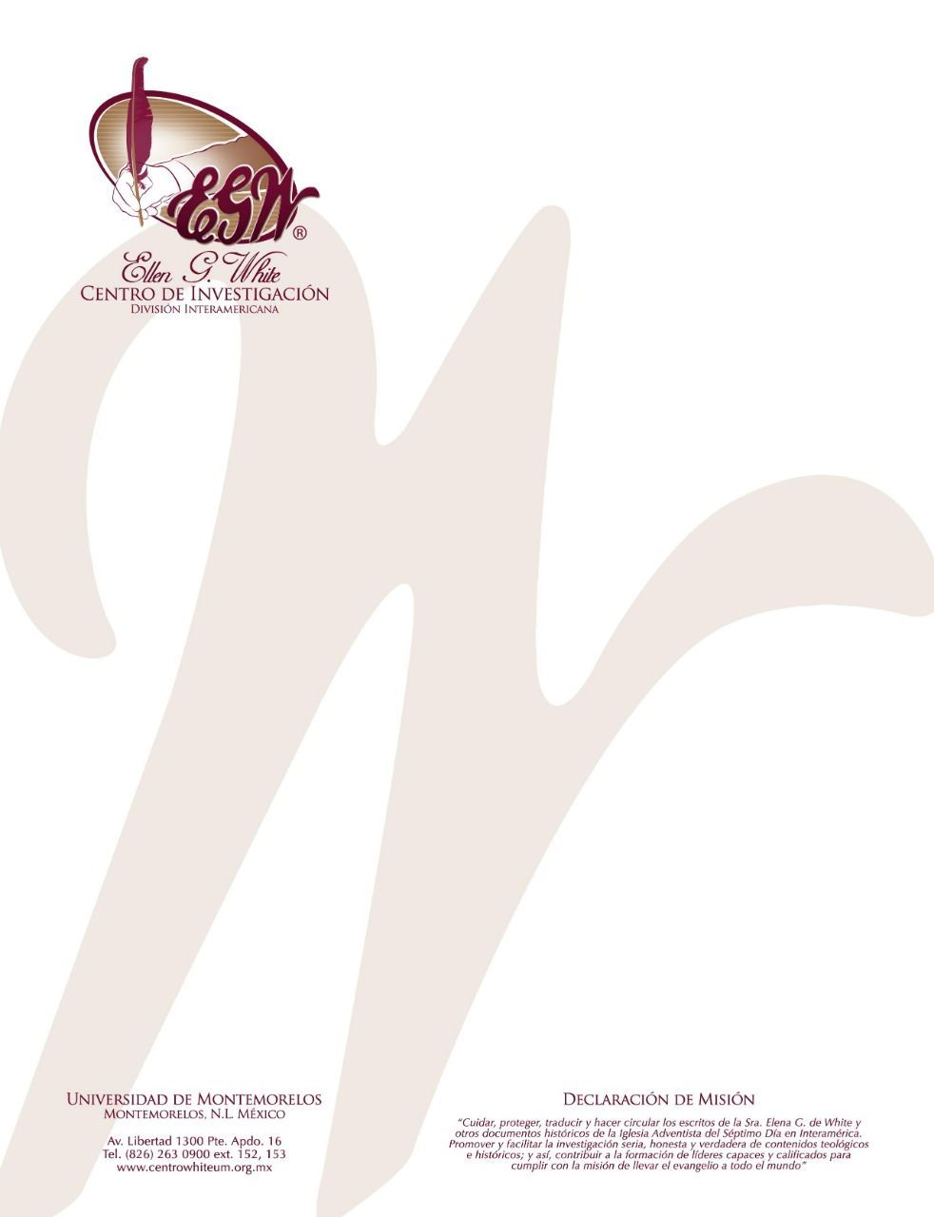

Pregunta 6
(101 Preguntas acerca de Ellen White y sus Escritos, por William Fagal, págs. 23- 24)

¿Fueron las visiones de Ellen G. de White resultado de la epilepsia?

Por casualidad estaba en un sitio de internet que aparecia en los resultados de mi búsqueda mientras estaba buscando la página web de Ellen G. de White, y me quedé absorto leyendo el material presentado a causa de su estilo verosímil, y no beligereante.
La información estaba realcionada con las visiones de Ellen G. de White. Básicamente, el sitio sugeria de manera insistente que als visiones estaban ligadas a lo que se llama epilespsia del lóbulo temporal, con escritura excesiva como consecuencia de daño cerebral, que pudo haber resultado del incidente de la piedra que le fue arrojada cuando ella era una jovencita. Tengo que confesar que la evidencia es bastante persuasiva e inquietante.

El estilo puede ser tan engañoso como el contenido. Uno deberia ser cuidadoso de conceder credibilidad a alguien debido al estilo antes de determinar todos los hechos que lo envuelven.
Hubo uno o dos doctores que hicieron afirmaciones en los ochenta; no recuerdo sus nombres ahora. Ninguno era un especialista en la epilepsia del lóbulo temporal, la enfermadad que según ellos era la causa de sus visiones. En la Universidad de Loma Linda, el Dr. Donald I. Peterson, profesor de Neurología (la especialidad apropiada) y jefe de Neurología en el Hospital General de Riverside, convocó un panel de especialistas calificados, adventistas y no adventistas, para analizar la evidencia. Ellos concluyeron que la experiencia de Ellen G. de White no se correspondía a la de las personas que sufrían de la epilepsia del lóbulo temporal. Aparantemente, la ciencia está del lado de la señor White en este asunto.
El Dr. Peterson escribió un oequeño folleto sobre el asunto: “Visiones o ataques epilépticos: ¿Era Ellen G. de White víctima de la epilepsia?”. Actualmente está agotado pero en el sitio de internet del Patrimonio White está disponible.

